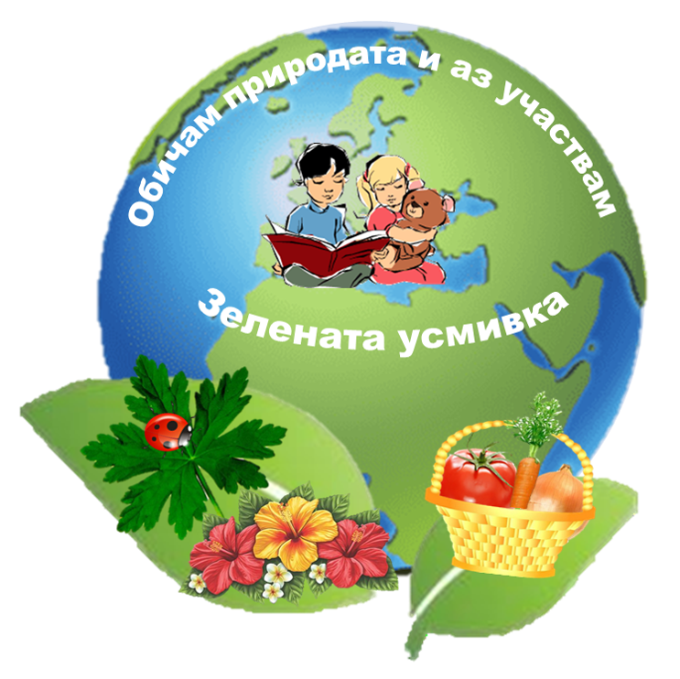

ДГ “Детска радост“ работи по проект на ПУДООС на тема: „Обичам природата и аз участвам“
Основната цел на проекта е приобщаване на децата към природата, формиране на екологична култура и осъзнаване на собственото поведение, изграждане на интерес у децата към родната природа и поемането на лична отговорност за опазването и, повишаването на мотивацията на децата, стимулиране на тяхната любознателност и желание за откривателство, както и знания и умения за опазване на чиста околна среда. В рамките на проекта ще се създадат занимални на открито с мобилни лаборатории за наблюдение и изследване на живота на растенията в реална среда. По този начин децата ще имат възможност да усвоят на практика необходимите умения и опит за отглеждане на цветя и растения в естествени условия. Освен знания за растенията в околната среда екозоните ще доведат до реализиране на различни образователни инициативи и дейности, свързани с природните явления и увеличаването на прекараното време на открито на децата. Образователните еко кътове ще осигурят условия за изнесено обучение, експериментална дейност, повишаване на екологичната култура на децата и стимулиране на участието им в дейности за полагане грижа към околната среда.

